**MỤC LỤC**

**TÓM TẮT ĐỀ TÀI** 5

**PHẦN I. MỞ ĐẦU** 8

1.1 Khảo sát sơ bộ hệ thống 8

1.2 Xác định yêu cầu hệ thống 9

1.3 Khảo sát sơ bộ hệ thống 11

1.4 Bố cục 12

**PHẦN II. NỘI DUNG** 13

**CHƯƠNG I. CƠ SỞ LÝ THUYẾT** 13

**1.1.** **Khái quát đề tài** 13

***1.1.1.*** ***Phân tích yêu cầu đề tài*** 13

***1.1.2.*** ***Phạm vi đề tài*** 13

***1.1.3.*** ***Đối tượng sử dụng*** 13

**1.2.** **Giới thiệu ngôn ngữ và công nghệ sử dụng** 13

***1.2.1.*** ***Khái niệm*** 13

***1.2.2.*** ***Chức năng*** 14

***1.2.3.*** ***Ưu – nhược điểm*** 15

***1.2.3.1.*** ***Ưu điểm*** 15

***1.2.3.2.*** ***Nhược điểm*** 17

**CHƯƠNG II. PHÂN TÍCH THIẾT KẾ HỆ THỐNG VÀ GIAO DIỆN** 18

2.1 Biểu đồ use case 18

2.1.1 Các use case chính 18

2.1.2 Quan hệ giữa các use case 18

2.2 Mô tả chi tiết các use case 22

2.2.1 Đăng ký 22

2.2.2 Đăng nhập 23

2.2.3 Quản lý sản phẩm 23

2.2.4 Quản lý hóa đơn 25

2.2.5 Quản lý thể loại 26

2.2.6 Đặt hàng 27

2.2.7 Quản lý giỏ hàng 28

2.2.8 Quản lý nhân viên 29

2.2.9 Quản lý khách hàng 30

2.2.10 Tìm kiếm sản phẩm 30

2.2.11 Comment 31

2.3 Thiết kế các chức năng của hệ thống 32

2.3.1 Use case quản lý sản phẩm 32

2.3.2 Use case đăng nhập 33

2.3.3 Use case đăng ký 34

2.3.4 Use case tìm kiếm 35

2.3.5 Use case đặt hàng 36

2.3.6 Use case giỏ hàng 37

2.3.7 Use case quản lý nhân viên 38

2.3.8 Use case quản lý thể loại 40

2.3.9 Use case comment 41

2.4 Xây dựng cơ sở dữ liệu 42

2.4.1 Mô hình hóa dữ liệu 42

2.4.2 Thiết kế bảng 43

2.5 Bảng mork up giao diện 48

**CHƯƠNG 3. KẾT QUẢ VÀ KẾT LUẬN** 53

3.1 Giao diện website 53

3.1.1 Giao diện frontend 53

3.1.2 Giao diện backend 56

**PHẦN III. KẾT LUẬN** 59

**3.1 Những vấn đề đã được giải quyết** 59

**3.2 Những vấn đề chưa được giải quyết** 59

**3.3 Hướng phát triển** 59

**3.4 Tổng kết** 60

**Nhận xét của giáo viên hướng dẫn:**

*(phần này GVHD ghi rõ ý thức trách nhiệm của sinh viên trong thời gian thực hiện đồ án, kết quả đạt được của đề tài: ưu điểm, tồn tại. GVHD ghi rõ ý kiến của mình về sinh viên có đủ điều kiện được bảo vệ hay không).*

.........................................................................................................

.........................................................................................................

.........................................................................................................

.........................................................................................................

.........................................................................................................

**Cán bộ chấm 1** *(ghi rõ họ và tên):*

**Cán bộ chấm 2** *(ghi rõ họ và tên):*

**Thư ký:**

**Kết quả điểm** *(Báo cáo ĐATN):*

......................................................................................................... .........................................................................................................

......................................................................................................... .........................................................................................................

......................................................................................................... .........................................................................................................

......................................................................................................... .........................................................................................................

*Hà Nội, ngày ........... tháng ....... năm 20..* **CHỦ TỊCH HỘI ĐỒNG**

**LỜI NÓI ĐẦU**

Ngày nay, công nghệ thông tin đã có những bước phát triển mạnh mẽ theo cả chiều rộng và sâu. Máy tính điện tử không còn là một thứ phương tiện quý hiếm mà đang ngày càng trở thành một công cụ làm việc và giải trí thông dụng của con người, không chỉ ở công sở mà còn ngay cả trong gia đình.

Đứng trước vai trò của thông tin hoạt động cạnh tranh gay gắt, các tổ chức và các doanh nghiệp đều tìm mọi biện pháp để xây dựng hoàn thiện hệ thống thông tin của mình nhằm tin học hóa các hoạt động tác nghiệp của đơn vị.

Hiện nay các công ty tin học hàng đầu thế giới không ngừng đầu tư và cải thiện các giải pháp cũng như các sản phẩm nhằm cho phép tiến hành thương mại hóa trên Internet. Thông qua các sản phẩm và công nghệ này, chúng ta dễ dàng nhận ra tầm quan trọng và tính tất yếu của thương mại điện tử. Với những thao tác đơn giản trên máy có nối mạng Internet bạn sẽ có tận tay những gì mình cần mà không phải mất nhiều thời gian. Bạn chỉ cần vào các trang dịch vụ thương mại điện tử, làm theo hướng dẫn và click vào những gì bạn cần. Các nhà dịch vụ sẽ mang đến tận nhà cho bạn.

Ở Việt Nam cũng có rất nhiều doanh nghiệp đang tiến hành thương mại hóa trên Internet nhưng do những khó khăn về cơ sở hạ tầng như viễn thông chưa phát triển mạnh, các dịch vụ thanh toán điện tử qua ngân hàng chưa phổ biến nên chỉ dừng lại ở mức độ giới thiệu sản phẩm và tiếp nhận đơn đặt hàng thông qua web.

Để tiếp cận và góp phần đẩy mạnh sự phổ biến của thương mại điện tử ở Việt Nam, em đã tìm hiểu và cài đặt ***“Xây dựng ứng dụng bán điện thoại trang trực tuyến sử dụng Laravel framework”.***

Qua đây nhóm em cũng xin gửi lời cảm ơn đến **Th.S.** ***Nguyễn Thái Cường*** - người đã truyền đạt sự hào hứng và ý tưởng để xây dựng website giới thiệu sản phẩm và bán hàng Điện thoại di động.

**Nhóm thực hiện**

**Nhóm 1**

**TÓM TẮT ĐỀ TÀI**

**Mục đích**:

* Thiết kế Website bán điện thoại với những tính năng hỗ trợ người dùng căn bản và thân thiện với người sử dụng.
* Chủ cửa hàng dễ dàng quản lý mặt hàng, nhân viên , khách hàng , đơn hàng…
* Khách hàng dễ dàng mua hàng theo ý thích, nhanh chóng, tiện lợi

**Mục tiêu:**

1. Tìm hiểu ngôn ngữ lập trình PHP 7 kết hợp Framework Laravel 5.8
2. Tìm hiểu cơ sở dữ liệu MySQL

**Kết luận:**

Đề tài đã giải quyết được các vấn đề lớn sau:

1. Hiểu và xây dựng được một ứng dụng thực thế bằng công nghệ lập trình PHP Laravel.
2. Quản lý dữ liệu bằng MySQL một cách dễ dàng và tiện lợi.

Danh sách hình vẽ

|  |
| --- |
| Hình2.1: Use case chính |
| Hình 2.2: Quản lý thể loại |
| Hình 2.3: Quản lý comment |
| Hình 2.4: Quản lý giỏ hàng |
| Hình 2.5: Quản lý đơn hàng |
| Hình 2.6: Quản lý sản phẩm |
| Hình 2.7: Quản lý nhân viên |
| Hình 2.8: Biểu đồ trình tự quản lý sản phẩm |
| Hình 2.9: Biểu đồ trình tự đăng nhập |
| Hình 2.10: Biểu đồ trình tự đăng ký |
| Hình 2.11: Biểu đồ trình tự tìm kiếm |
| Hình 2.12: Biểu đồ trình tự đặt hàng |
| Hình 2.13: Biểu đồ trình tự giỏ hàng |
| Hình 2.14: Biểu đồ trình tự quản lý nhân viên |
| Hình 2.15: Biểu đồ trình tự quản lý thể loại |
| Hình 2.16: Biểu đồ trình tự comment |
| Hình 2.17: Cơ sở dữ liệu |
| Bảng 2.1: Bảng users |
| Bảng 2.2: Bảng TheLoai |
| Bảng 2.3: Bảng SanPham |
| Bảng 2.4: Bảng ram |
| Bảng 2.5: Bảng HoaDon |
| Bảng 2.6: Bảng hoadonchitiet |
| Bảng 2.7: Bảng bonhotrong |
| Bảng 2.8:Bảng comment |
| Bảng 2.9:Bảng hedieuhanh |
| Bảng 2.11:Bảng mausacsanpham |
| Bảng 2.12:Bảng migrations |
| Bảng 2.13:Bảng password_resets |
| Hình 2.18: Bản mork up trang chủ |
| Hình 2.19: Bản mork up trang thể loại |
| Hình 2.20: Bản mork up trang đăng nhập |
| Hình 2.21: Bản morkup trang chi tiết sản phẩm |
| Hình 2.22: Bản morkup trang đặt hàng |
| Hình 2.23: Bản morkup danh sách sản phẩm |
| Hình 2.24: Bản morkup danh sách nhân viên |
| Hình 2.25: Bản morkup danh sách hóa đơn |
| Hình 3.1: Giao diện trang chủ |
| Hình 3.2: Giao diện trang thể loại. |
| Hình 3.3: Giao diện trang đăng nhập. |
| Hình 3.4: Giao diện trang chi tiết sản phẩm |
| Hình 3.5: Giao diện trang chi tiết sản phẩm |
| Hình 3.6: Giao diện danh sách thể loại |
| Hình 3.7: Giao diện dánh sách sản phẩm |
| Hình 3.8: Giao diện danh sách nhân viên |
| Hình 3.9: Giao diện danh sách hóa đơn |

**Danh sách các từ viết tắt**

|  |  |  |
| --- | --- | --- |
| **STT** | **Từ viết tắt** | **Từ đầy đủ** |
|  | PHP | Hypertext Preprocessor |
|  | OOP | Object Oriented Programming |
|  | MVC | Model-View-Controller |
|  | CSDL | Cơ sở dữ liệu |
|  | HTML | HyperText Markup Language |
|  | UC | Usecase |
|  | QL | Quản lý |

**PHẦN I. MỞ ĐẦU**

## Khảo sát sơ bộ hệ thống

**1.1.1 Tên đề tài**

“***Xây dựng Website bán Điện thoại di dộng sử dụng Laravel framework***”

* + 1. **Lý do chọn đề tài**
* Hiện nay việc mua bán online tại Việt Nam không còn xa lạ, được rất nhiều người tin tưởng và ủng hộ. Các dịch vụ thanh toán online cũng rất nhanh chóng an toàn và tiện lợi tạo thêm cơ hội cho việc kinh doanh bán các mặt hàng giá trị cao trên mạng. Các dịch vụ vận chuyển phát nhanh ngày càng mở rộng. Vì vậy việc tạo một trang website bán điện thoại di động là cần thiết.
* Trên thực tế khi mua món đồ như vậy bạn sẽ thường đến tận nơi để xem xét giá, chất lượng, hỏi giá bán, gây mất thời gian và giá mua chưa chắc phải là tốt nhất. Khi không có web thì người dùng phải đi trực tiếp, nhân viên cửa hàng phải mất thời gian để giới thiệu cung cấp thông tin cho khách hàng, dẫn đến không hiệu quả và tốn kém mất thời gian cho cả người mua và bán.
* Để cải thiện việc mua bán giúp ích cho người mua và bán em đã quyết định chọn đề tài ***“ xây dựng website bán Điện thoại di động ”***, giúp việc mua bán sản phẩm trở nên phù hợp và tiện lợi hơn.
  + 1. **Mục tiêu**

Xây dựng website bán Điện thoại di động phần back-end có các chức năng như : Quản lý nhân viên, thể loại, sản phẩm,comment đều có các chức năng thêm sửa xóa, quản lý hóa đơn, thống kê doanh thu, đăng nhập.

Phần front-end thì xây dựng giao diện website thân thiện với khách hàng có các chức năng như : Mua hàng, đặt hàng, liên hệ, xem chi tiết sản phẩm, comment,đăng nhập - đăng ký.

* + 1. **Phương pháp**
* Tham khảo hệ thống một số website lớn như: thegioididong.com, bigweb.com, webso.vn.
  + 1. **Đối tượng khảo sát**
* Khách hàng : mọi khách hàng tuổi từ 15 trở lên.
* Nhân viên quản lý cửa hàng bán Điện thoại di động.
  + 1. **Kết quả khảo sát sơ bộ**
* Làm rõ được nhu cầu của khách hàng, nắm được các nghiệp vụ của hệ thống, cách thức bán hàng và quản lý của nhân viên bán hàng, cách thức quản lý của người quản trị hệ thống.

## Xác định yêu cầu hệ thống

* + 1. **Yêu cầu chức năng**

|  |  |  |
| --- | --- | --- |
| STT | Chức năng | Mô tả |
|  | Thiết kế giao diện | Giao diện đẹp mắt, tiện lợi, dễ sử dụng |
|  | Ngôn ngữ | Ngôn ngữ hiển thị là tiếng việt |
|  | Trang chủ   * Danh mục các sản phẩm * Giỏ hàng * Tin tức sự kiện * Tìm kiếm thông tin về sản phẩm… * Liên hệ | Được thiết kế ấn tượng, hiện đại, các chức năng nổi bật được hiển thị ngay tại trang chủ.  Thiết kế trang chủ với nhưng module chính trong website.  Những thông tin xuất hiện trên trang chủ phụ thuộc vào sự quyết định của cửa hàng trong quá trình cập nhật website các thông tin này có thể là thông tin giới thiệu về cửa hàng, hình ảnh sản phẩm nới hay hình ảnh các dịch vụ khác.  Hiện thị vị trí của cửa hàng thông qua Google Map, email, số điện thoại của cửa hàng. |
|  | Quản lý thể loại,sản phẩm, Comment,tin tức, nhân viên, khách hàng | Cho phép xem danh sách, thêm sửa xóa thể loại, sản phẩm, tin tức, nhân viên, đối với khách hàng thì có thể xem danh sách khách hàng, còn đối với Comment thì có thể trả lời các Comment của khách hàng hoặc xóa những Comment không phù hợp. |
|  | Tìm kiếm thông tin | Cho phép tìm kiếm nội dung website bằng các từ khóa liên quan, hoặc tìm kiềm nâng cao theo các tiêu chí.  Tìm kiếm theo mã số sản phẩm, tên gọi… |
|  | Liên hệ trực tuyến, đánh giá sản phẩm | Cung cấp 1 mẫu biểu trực tuyến cho phép khách hàng có thể dễ dàng gửi những đánh giá, nhận xét cũng như những yêu cầu của mình về sản phẩm đến với doanh nghiệp. |
|  | Comment | Đánh giá, ý kiến của khách hàng về sản phẩm của cửa hàng. |
|  | Chức năng giỏ hàng và đặt hàng | Thêm sản phẩm vào giỏ hàng khách hàng có thể xóa các sản phẩm trong giỏ hàng đã lựa chọn.  Thay đổi số lượng sản phẩm trong đơn hàng.  Hệ thống sẽ tự động tính tổng tiền hàng trong giỏ hàng cho quý khách. |
|  | Chức năng thanh toán | Ngay khi lựa chọn hàng hóa vào giỏ hàng khách hàng có thể đặt hàng thông qua form thanh toán.  Nếu khách hàng chưa đăng nhập thì hệ thống sẽ yêu cầu khách hàng đăng nhập hoặc đăng ký(nếu chưa có tài khoản), khách hàng sẽ nhập đầy đủ thông tin về email,tên người nhận, địa chỉ nhận hàng để hàng hóa sẽ chuyển đúng nơi.  Sau khi thanh toán đơn hàng khách hàng sẽ nhận được thông tin chi tiết đơn hàng thông qua email do hệ thống gửi về. |
|  | Đăng nhập | Chức năng cho phép Admin, nhân viên, khách hàng đều có thể đăng nhập sử dụng các chức năng của họ. |
|  | Đăng ký | Chức năng cho phép Admin có thể đăng ký tài khoản cho nhân viên, khách hàng có thể đăng ký tài khoản cho riêng mình để đăng nhập. |

Bảng 1: Yêu cầu chức năng

* + 1. **Kết quả khảo sát sơ bộ**

**Phần mềm:**

Yêu cầu trình duyệt: [IE11](https://themeforest.net/attributes/compatible-browsers/ie11), [Firefox](https://themeforest.net/attributes/compatible-browsers/firefox), [Safari](https://themeforest.net/attributes/compatible-browsers/safari), [Opera](https://themeforest.net/attributes/compatible-browsers/opera), [Chrome](https://themeforest.net/attributes/compatible-browsers/chrome), [Edge](https://themeforest.net/attributes/compatible-browsers/edge)

## Khảo sát sơ bộ hệ thống

* + 1. **Hoạt động mua hàng**
* Khách hàng có thể tìm kiếm các sản phẩm một cách dễ dàng thông qua công cụ tìm kiếm hoặc dựa trên cách trình bày theo danh mục sản phẩm
* Sau khi chọn được sản phẩm ưng ý khách hàng có thể chọn tiếp các sản phẩm khác và liên hệ đặt hàng.
* Hệ thống báo cáo bán hàng cho phép người quản trị quản lý được số đơn đặt hàng. Số liệu thống kê được cập nhật liên tục theo thời gian, theo loại sản phẩm... giúp người quản trị biết loại sản phẩm nào được đặt nhiều nhất, loại nào ít nhất… và trong khoảng thời gian nào.
  + 1. **Báo cáo thống kê**
    2. **Cập nhật thông tin hệ thống**
* **Nhân viên có thể:**
* Quản lý thể loại.
* Quản lý sản phẩm
* Xem khách hàng thành viên
* Cập nhật hóa đơn
* Quản lý Comment
* Đăng ký
* Đăng nhập
* **Admin có thể:**
* Quản lý nhân viên
* Cập nhật hóa đơn
* Quản lý thể loại
* Quản lý sản phẩm
* Xem khách hàng thành viên
* Quản lý Comment
* Đăng nhập
* **Khách hàng:**
* Comment sản phẩm
* Đặt hàng
* Tìm kiếm sản phẩm
* Xem sản phẩm
* Đăng ký
* Đăng nhập

## Bố cục

Chia làm 3 chương:

* **Chương 1. Cơ sở lý thuyết:** Tìm hiểu đề tài, mục tiêu, ưu - nhược điểm và hướng phát triển của đề tài. Sơ lược về PHP và MySQL sử dụng trong đề tài.
* **Chương 2. Phân tích thiết kế hệ thống và giao diện:**Các nghiệp vụ hệ thống. Xây dựng database, luồng sự kiện, biểu đồ Use Case, tác nhân liên quan đến hệ thống. mô hình dữ liệu, chi tiết các bảng CSDL, biểu đồ trình tự, bản mork up giao diện.
* **Chương 3. Kết quả và kết luận:** Kết quả đạt được sau khi hoàn thiện sản phẩm**.** Chỉ ra những điều làm được, chưa làm được và hướng phát triển của hệ thống.

**PHẦN II. NỘI DUNG**

**CHƯƠNG I. CƠ SỞ LÝ THUYẾT**

* 1. **Khái quát đề tài**
     1. ***Phân tích yêu cầu đề tài***

Yêu cầu của đề tài xây dựng một Website bán điện thoại di động, người dùng có thể mua hàng online qua mạng bằng cách đăng ký tài khoản cá nhân. Thanh toán khi nhận hàng trực tiếp hoặc tích hợp thanh toán online bằng thẻ ngân hàng. Cửa hàng sẽ thường xuyên cập nhật các sản phẩm mới nhất, thuận tiện nhất cho người mua và người bán. Khách hàng có thể dễ dàng tìm kiếm các sản phẩm phù hợp.

Giao diện đơn giản, dễ sử dụng, thân thiện với người dùng.

Phần quản trị có thêm, sửa, xóa các danh mục sản phẩm, thiết lập website, hoàn toàn có thể thay đổi toàn bộ giao diện trên trang quản trị. Giúp người dùng có thể thay đổi theo ý mình.

* + 1. ***Phạm vi đề tài***

Phạm vi đề tài xoay quanh việc mua bán Điện thoại di động. Ngoài ra, dễ mở rộng phát triển lên có thể có thêm các chức năng khác như bán thêm các linh kiện cho điện thoại di động. Tích hợp thanh toán online thông qua Internet Banking. Có thêm mức độ ưu tiên, nâng cấp khách hàng từ khách vãng lai lên khách VIP để nhận ưu đãi, các chương trình khuyến mãi.

* + 1. ***Đối tượng sử dụng***

Gồm ba tác nhân liên quan trực tiếp đến hệ thống: Admin, nhân viên và khách hàng. Chức năng của từng tác nhân được viết chi tiết ở Chương 2 – Phân tích thiết kế hệ thống và giao diện.

* 1. **Giới thiệu ngôn ngữ và công nghệ sử dụng**
     1. ***Khái niệm***

1. **PHP**

PHP được viết tắt của chữ “**Hypertext Preprocessor**”, là một ngôn ngữ lập trình kịch bản hay một loại mã lệnh chủ yếu được dùng để phát triển các ứng dụng viết cho máy chủ, mã nguồn mở, dùng cho mục đích tổng quát. Nó rất thích hợp với web và có thể dễ dàng nhúng vào trang HTML. Do được tối ưu hóa cho các ứng dụng web, tốc độ nhanh, nhỏ gọn, cú pháp giống C và Java, dễ học và thời gian xây dựng sản phẩm tương đối ngắn hơn so với các ngôn ngữ khác nên PHP đã nhanh chóng trở thành một ngôn ngữ lập trình web phổ biến nhất thế giới.

1. **Framework Laravel**

Ngoài việc sử dụng PHP thuần thì hiện nay sử dụng framework đang rất phổ biến và được ưa chuộng, nổi trội hơn cả là Laravel Framework.

Laravel Framework là một thư viện các lớp đã được xây dựng hoàn chỉnh, bộ khung để phát triển các phần mềm ứng dụng.

Laravel Framework được xây dựng trên nền tảng của PHP là một framework mã nguồn mở, code của nó được đặt trên github, người dùng có thể dễ dàng pull về và xem cách nó hoạt động như thế nào.

1. **MySQL**

MySQL là hệ quản trị cơ sở dữ liệu tự do nguồn mở phổ biến nhất thế giới và được các nhà phát triển rất ưa chuộng trong quá trình phát triển ứng dụng. Vì MySQL là cơ sở dữ liệu tốc độ cao, ổn định và dễ sử dụng, có tính khả chuyển, hoạt động trên nhiều hệ điều hành cung cấp một hệ thống lớn các hàm tiện ích rất mạnh. Với tốc độ và tính bảo mật cao, MySQL rất thích hợp cho các ứng dụng có truy cập CSDL trên internet. Người dùng có thể tải về MySQL miễn phí từ trang chủ. MySQL có nhiều phiên bản cho các hệ điều hành khác nhau: phiên bản cho các hệ điều hành dòng Window, Linux, MacOS,…

* + 1. ***Chức năng***

1. **PHP**

Hiện nay phiên bản sử dụng mới nhất của PHP là PHP 7.

Với PHP, bạn có thể viết ra nhiều kiểu ứng dụng có mô hình tương tác khác nhau thông qua Website (HTTP Request - Response), thông qua Command Line Interface – CLI (Shell, Batch processing,…), Web Service thông qua ứng dụng Desktop.

PHP là một phần mềm mã nguồn mở (Open - source) nên việc cài đặt PHP là tùy biến, miễn phí và tự do.

Có ưu thế là nguồn mở nên PHP có thể được cài đặt trên hầu hết các Web Server thông dụng hiện nay như Apache, …

Hiện nay phiên bản mới nhất của PHP là PHP7., đây là một phiên bản có tính nhảy vọt bởi PHP đã cập nhật thêm được nhiều tính năng giúp lập trình viên có thêm nhiều cách lựa chọn.

1. **Framework Laravel**

Hiện nay phiên bản mới nhất là của Laravel là laravel 6.0, nó được cập nhật bổ sung thêm các tính năng mới hỗ trợ nhiều hơn phiên bản laravel cũ.

1. **MySQL**

MySQL là cơ sở dữ liệu được chọn cho các ứng dụng xây dựng trên nền Linux, Apache, … chạy trên nhiều platform có thể linh hoạt trong việc sử dụng.

MySQL có thể đáp ứng những yêu cầu khắt khe nhất của từng hệ thống, MySQL còn đưa ra các công cụ cần thiết cho các doanh nghiệp khó tính bằng tiện ích tải tốc độ cao, bộ nhớ cache và các cơ chế xử lý nâng cao khác.

MySQL hỗ trợ giao dịch mạnh một cách tự động, thống nhất, độc lập và bền vững, ngoài ra khả năng giao dịch cũng được phân loại và hỗ trợ giao dịch đa dạng mà người viết không gây trở ngại cho người đọc và ngược lại.

Các dữ liệu được đảm bảo toàn vẹn trong suốt quá trình server có hiệu lực và các mức giao dịch có chuyên môn hóa cao.

MySQL là lựa chọn tốt cho các web doanh nghiệp với tính bảo mật cao, khả năng xử lý dữ liệu tốt và chèn dữ liệu nhanh.

Phát triển ứng dụng hỗn hợp, thư viện plugin có sẵn để nhúng vào cơ sở dữ liệu MySQL trong bất kỳ ứng dụng nào.

Dễ dàng quản lý và có chi phí thấp.

* + 1. ***Ưu – nhược điểm***
       1. ***Ưu điểm***

1. **PHP**

PHP có cú pháp đơn giản, tốc độ nhanh và nhỏ gọn, dễ học và thời gian để tiếp cận ngắn.

PHP có rất nhiều các CMS mã nguồn mở như Wordpress, OpenCart, … rất đa dạng nên nó đáp ứng hầu hết các website thông thường từ blog cá nhân đến các Website bán hàng giới thiệu việc làm.

Thư viện PHP tạo ra phong phú đa dạng, có nguồn tài liệu dễ tìm.

Có cơ hội việc làm lớn.

Còn phát triển về lâu dài.

1. **Laravel framework**

Tốc độ xử lý nhanh, nền tảng này có thể hỗ trợ các trang web lớn, dự án lớn.

Laravel dễ sử dụng, code của Laravel dễ đọc giúp quá trình viết code trở nên dễ dàng và nhanh chóng.

Hiện nay, số lượng lập trình viên làm việc với Laravel rất lớn nên việc tìm tài liệu cũng như thắc mắc hướng giải quyết về code rất thuật lợi.

Laravel framework là một mã nguồn mở được xây dựng và sử dụng hoàn toàn miễn phí. Người dùng không cần phải quan tâm đến việc trả thêm phí khi mở rộng ứng dụng hay trang web của mình. Mỗi lần nền tảng cập nhật, người dùng đều có thể ứng dụng vào sản phẩm công nghệ mà mình đang triển khai.

Được xây dựng theo đúng chuẩn MVC, hoạt động tốt và ít nhiều mang lại lợi ích khi website được xây dựng theo chuẩn này

Mô hình MVC, giúp các nhà phát triển phần mềm tách ứng dụng của mình thành 3 phần khác nhau là Model, View, Controller. Mỗi thành phần có nhiệm vụ riêng biệt với các thành phần khác. Với tiêu chuẩn này các cấu trúc và các tổ chức trong code trong dự án sẽ được sắp xếp một cách hợp lý, dễ dàng cho việc duy trì và phát triển lâu dài.

Tích hợp sẵn nhiều tính năng chỉ với các câu lệnh tương ứng mà không cần tốn dòng code nào.

Module đa dạng, được xây dựng trên 20 thư viện khác nhau. Hiểu được cách thiết kế framework giúp các lập trình viên hoàn toàn có thể đóng góp cho framework cũng như mở rộng chúng một cách dễ dàng.

Laravel framework được đánh giá có tính bảo mật cao hơn nền tảng Wordpress. Laravel cung cấp cho người dùng sẵn các tính năng bảo mật như:

+ ORM của Laravel sử dụng PDO thay vì MySQL để chống lại tấn công SQL Injection

+ Laravel sử dụng một field token ẩn để chống lại tấn công bởi CSRF.

+ Các biến được đưa ra view mặc định đều được Laravel escape để tránh tấn công từ XSS.

+ Laravel framework có cộng đồng người dùng lớn và sẵn sàng hỗ trợ bạn trong việc thiết lập và vận hành dự án. Đặc biệt fix bug trở nên dễ dàng, nhanh chóng, tiết kiệm thời gian.

1. **MySQL**

Là cơ sở dữ liệu tốc độ cao, ổn định và dễ sử dụng, có tính khả chuyển, hoạt động trên nhiều hệ điều hành cung cấp một hệ thống lớn các hàm tiện ích rất mạnh.

Bảo mật và tốc độ cao, MySQL thích hợp cho các ứng dụng có truy cập Cơ sở dữ liệu trên Internet.

* + - 1. ***Nhược điểm***

1. **PHP**

PHP có hạn chế về cấu trúc ngữ pháp, nó không được thiết kế gọn gàng và không được đẹp mắt như các ngôn ngữ lập trình khác.

PHP chỉ có thể hoạt động, sử dụng trên các ứng dụng trong web.

PHP có tính bảo mật không cao.

1. **MySQL**
2. MySQL có thể bị khai thác để chiếm quyền điều khiển.

MySQL không được tích hợp để sử dụng cho các hệ thống lớn.

**CHƯƠNG II. PHÂN TÍCH THIẾT KẾ HỆ THỐNG VÀ GIAO DIỆN**

## 2.1 Biểu đồ use case

### 2.1.1 Các use case chính

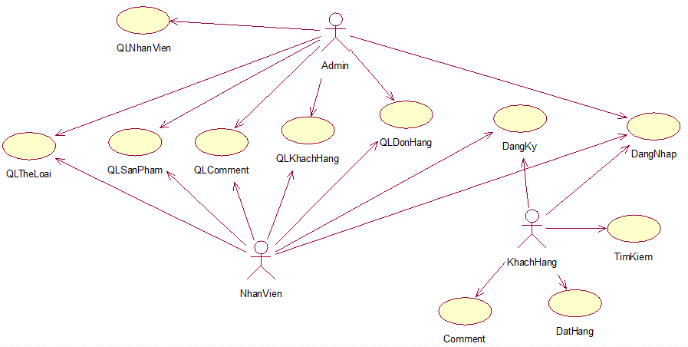

Hình2.1: Use case chính

### 2.1.2 Quan hệ giữa các use case

**Quản lý thể loại:**

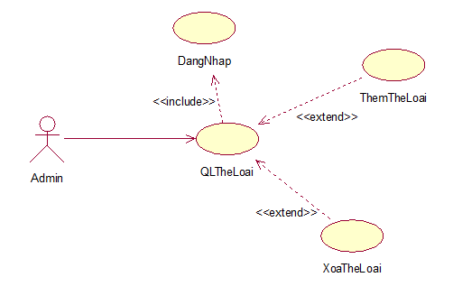

Hình 2.2: Quản lý thể loại

**Quản lý comment:**

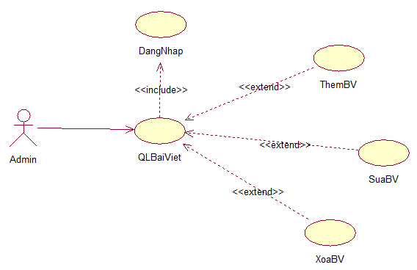

Hình 2.3: Quản lý comment

**Quản lý giỏ hàng:**

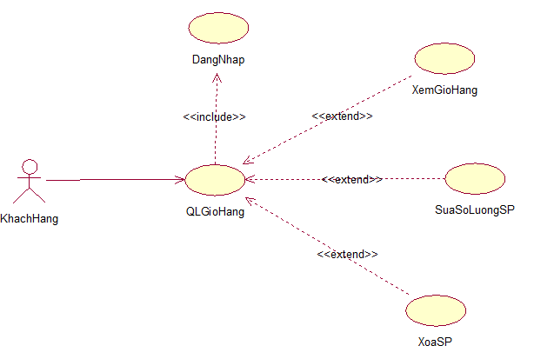

Hình 2.4: Quản lý giỏ hàng

**Quản lý đơn hàng:**

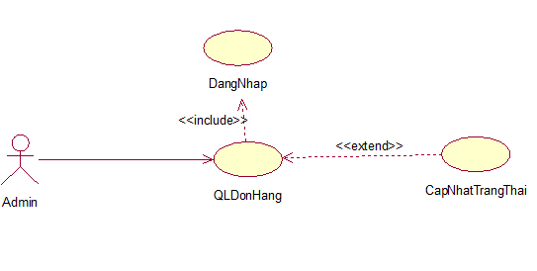

Hình 2.5: Quản lý đơn hàng

**Quản lý sản phẩm:**

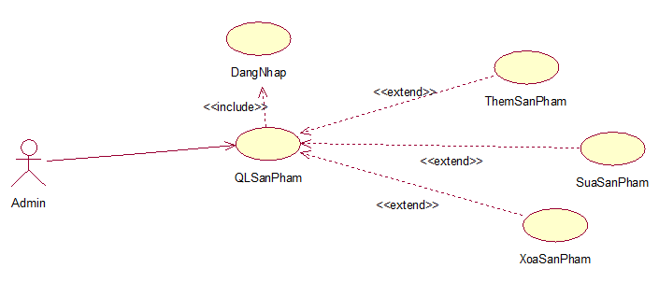

Hình 2.6: Quản lý sản phẩm

**Quản lý nhân viên**

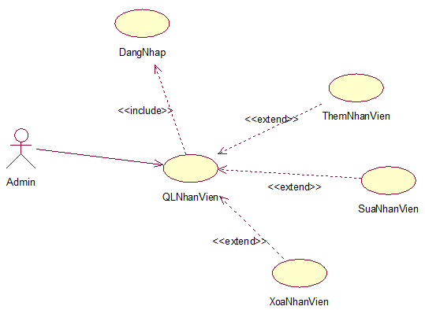

Hình 2.7: Quản lý nhân viên

## Mô tả chi tiết các use case

### 2.2.1 Đăng ký

**Mô tả vắn tắt:**

Use case này cho phép khách hàng có thể tạo tài khoản để đăng nhập vào website

**Luồng sự kiện:**

* **Luồng cơ bản:**

1. Use case này bắt đầu khi khách hàng nhấn nút đăng ký. Hệ thống sẽ hiển thị màn hình yêu cầu nhập thông tin đăng ký bao gồm: Họ tên, email, mật khẩu, địa chỉ, số điện thoại.
2. Khách hàng nhập các thông tin trên và nhấn nút nút đăng ký. Hệ thống kiểm tra thông tin email nhập vào, thêm vào bảng users và màn hình hiển thị form đăng nhập kèm theo thông báo đăng ký thành công. Use case kết thúc.

* **Luồng rẽ nhánh:**

1. Tại luồng cơ bản 2 nếu khách hàng nhập thông tin không hợp lệ hoặc email đã tồn tại thì hệ thống hiển thị thông báo lỗi và yêu cầu nhập lại. Khách hàng đăng ký thành công hoặc thoát. Use case kết thúc.

**Tiền điều kiện:** Không có.

**Hậu điều kiện:** Khách hàng đăng ký thành công tài khoản.

**Các yêu cầu đặc biệt:** Không có.

**Điểm mở rộng:** Không có.

### 

### 2.2.2 Đăng nhập

**Mô tả vắn tắt:**

Use case này cho phép thành viên (nhân viên, admin, khách) đăng nhập vào hệ thống.

**Luồng sự kiện:**

* **Luồng cơ bản:**

1. Use case này bắt đầu thành viên chọn chức năng đăng nhập. Hệ thống sẽ hiển thị màn hình yêu cầu nhập email và mật khẩu.
2. Thành viên nhập email và mật khẩu, nhấn nút đăng nhập. Hệ thống kiểm tra email, mật khẩu, quyền trong bảng users để hiển thị from tương ứng cho thành viên đăng nhập. Use case kết thúc.

* **Luồng rẽ nhánh:**

1. Tại luồng cơ bản 2 nếu người dùng nhập sai email và mật khẩu hệ thống hiển thị thông báo sai email hoặc mật khẩu và yêu cầu nhập lại. Thành viên tiếp tục nhập lại hoặc thoát. Use case kết thúc.

**Tiền điều kiện:** Thành viên chưa đăng nhập vào hệ thống.

**Hậu điều kiện:** Thành viên đã đăng nhập thành công và sử dụng chức năng hệ thống tương ứng với tài khoản.

**Các yêu cầu đặc biệt:** Không có.

**Điểm mở rộng:** Không có.

### 2.2.3 Quản lý sản phẩm

**Mô tả vắn tắt:**

Use case này cho phép nhân viên, admin có thể thêm, sửa, xóa sản phẩm của hệ thống

**Luồng sự kiện:**

* **Luồng cơ bản:**

1. Use case này bắt đầu khi người dùng (nhân viên, admin) nhấn danh sách sản phẩm trong mục sản phẩm, hệ thống hiển thị danh sách các sản phẩm trong bảng San Pham lên màn hình.
2. **Thêm sản phẩm:** Khi người dùng nhấn nút thêm sản phẩm thì form thêm sản phẩm hiển thị, người dùng nhập thông tin sản phẩm (tên sản phẩm, hình ảnh, tên thể loại, loại, số lượng, giá, bảo hành, thông tin chung), các thông số sản phẩm(cpu, ram, thương hiệu, kích thước, độ phân giải, kích thước màn hình, camera,dung lượng pin,...) và nhấn nút thêm sản phẩm, hệ thống kiểm tra thông tin và thêm vào bảng sanpham, cập nhật lại danh sách và hiển thị. Use case kết thúc.
3. **Sửa sản phẩm:** Khi người dùng nhấn nút sửa trên một dòng thông tin sản phẩm, form sửa sản phẩm hiển thị, người dùng sửa lại thông tin sản phẩm (số lượng, giá, bảo hành, thông tin chung,trạng thái), các thông số sản phẩm(cpu, ram, thương hiệu, kích thước, độ phân giải, kích thước màn hình, camera,dung lượng pin,...), hệ thống kiểm tra thông tin và cập nhật lại sản phẩm trong bảng sanpham, cập nhật lại danh sách hiển thị. Use case kết thúc.
4. **Xóa sản phẩm:** Khi người dùng nhấn nút xóa trên một dòng thông tin của sản phẩm, form xác nhận hiển thị, hệ thống cập nhật trạng thái sản phẩm trong bảng sanpham và hiển thị lại danh sách. Use case kết thúc.

* **Luồng rẽ nhánh:**

1. Tại luồng cơ bản 2 nếu thông tin người dùng nhập không hợp lệ hệ thống sẽ thông báo lỗi vài yêu cầu nhập lại, người dùng nhập lại tiếp túc hoặc nhấn thoát. Use case kết thúc.
2. Tại luồng cơ bản 3 nếu thông tin người dùng nhập không hợp lệ hệ thống sẽ thông báo lỗi vài yêu cầu nhập lại, người dùng nhập lại tiếp túc hoặc nhấn thoát. Use case kết thúc.
3. Tại luồng cơ bản 4 nếu trạng thái sản phẩm bằng 0 thì nút xóa sẽ không hiển thị.

**Tiền điều kiện:** Tài khoản đăng nhập phải mang quyền admin hoặc nhân viên.

**Hậu điều kiện:** Người dùng đã cập nhật sản phẩm thành công.

**Các yêu cầu đặc biệt:** Không có.

**Điểm mở rộng:** Không có.

### 

### 2.2.4 Quản lý hóa đơn

**Mô tả vắn tắt:**

Use case này cho phép người dùng (admin, nhân viên) sửa trạng thái hóa đơn.

**Luồng sự kiện:**

* **Luồng cơ bản:**

1. Use case này bắt đầu người dùng chọn mục danh sách hóa đơn. Hệ thống sẽ hiển thị danh sách đơn hàng trong bảng hoadon.
2. **Thanh toán:** Người dùng nhấn nút thanh toán, hệ thống sẽ cập nhật trạng thái của hóa đơn đó thành 1 trong bảng hoadon và hiện thị lại danh sách hóa đơn.

* **Luồng rẽ nhánh:**

1. Tại luồng cơ bản 2 nếu người dùng nhấn nút thoát Use case kết thúc.

**Tiền điều kiện:** Tài khoản phải đăng nhập với quyền quản trị hoặc nhân viên.

**Hậu điều kiện:** Người dùng đã cập nhật đơn hàng thành công.

**Các yêu cầu đặc biệt:** Không có.

**Điểm mở rộng:** Không có.

### 

### 2.2.5 Quản lý thể loại

**Mô tả vắn tắt:**

Use case này cho phép người dùng (nhân viên, quản trị viên) có thể thêm, xóa thể loại.

**Luồng sự kiện:**

* **Luồng cơ bản:**

1. Use case này bắt đầu khi người dùng nhấn nút thể loại thì form thể loại sẽ hiển thị các thể loại trong bảng theloai.
2. **Thêm thể loại:** Người dùng nhấn nút thêm thể loại thì form thêm thêm thể loại hiển thị, người dùng nhập vào tên thể loại và nhấn nút thêm, hệ thống sẽ kiểm tra thông tin và thêm vào bảng theloai. Use case kết thúc.
3. **Xóa thể loại:** Người dùng nhấn nút xóa trên dòng thông tin thể loại. Trạng thái trong bảng theloai sẽ được cập nhật. Use case kết thúc.

* **Luồng rẽ nhánh:**

1. Tại luồng cơ bản 2 nếu thông tin người dùng nhập không hợp lệ thì hệ thống sẽ hiển thị thông báo lỗi và yêu cầu nhập lại, người dùng tiếp tục nhập lại hoặc nhấn thoát. Use case kết thúc.

**Tiền điều kiện:** Tài khoản đăng nhập phải mang quyền quản trị viên hoặc nhân viên.

**Hậu điều kiện:** Người dùng đã cập nhật thể loại thành công.

**Các yêu cầu đặc biệt:** Không có.

**Điểm mở rộng:** Không có.

### 

### 2.2.6 Đặt hàng

**Mô tả vắn tắt:**

Use case này cho phép khách hàng (người mua hàng) thanh toán sản phẩm trong giỏ hàng.

**Luồng sự kiện:**

* **Luồng cơ bản:**

1. Use case này bắt đầu khách hàng nhấn vào nút đặt hàng trong giỏ hàng. Hệ thống sẽ hiển thị form đặt hàng.
2. Khách hàng nhập thông tin cá nhân (tên, số điện thoại, email, địa chỉ, ghi chú), chọn hình thức thanh toán và nhấn vào nút xác nhận hệ thống kiểm tra thông tin và thêm vào bảng hoadon và hoadonchitiet. Use case kết thúc.

* **Luồng rẽ nhánh:**

1. Tại luồng cơ bản 2 nếu thông tin khách hàng nhập vào không hợp lệ hệ thống sẽ thông báo lỗi và yêu cầu nhập lại, khách hàng tiếp tục nhập hoặc thoát. Use case kết thúc.

**Tiền điều kiện:** Trong giỏ hàng phải có sản phẩm và khách hàng phải đã đăng nhập.

**Hậu điều kiện:** Khách hàng đã cập nhật giỏ hàng thành công.

**Các yêu cầu đặc biệt:** Không có.

**Điểm mở rộng:** Không có.

### 

### 2.2.7 Quản lý giỏ hàng

**Mô tả vắn tắt:**

Use case này cho phép khách hàng (người mua hàng) xem, sửa số lượng sản phẩm, xóa sản phẩm khỏi giỏ hàng.

**Luồng sự kiện:**

* **Luồng cơ bản:**

1. **Xem giỏ hàng**: Use case này bắt đầu khách hàng chọn giỏ hàng hoặc nhấn vào nút đặt hàng. Hệ thống sẽ hiển thị giỏ hàng.
2. **Sửa số lượng sản phẩm trong giỏ hàng:** Khách hàng lựa chọn số lượng sản phẩm theo ý, hệ thống sẽ tự động cập nhật lại số lượng và giá để hiển thị. Use case kết thúc.
3. **Xóa sản phẩm trong giỏ hàng:**

Khách hàng click vào nút “ x”trong giỏ hàng, hệ thống sẽ xóa sản phẩm ra khỏi giỏ hàng và hiển thị lại. Use case kết thúc.

* **Luồng rẽ nhánh:**

1. Tại luồng cơ bản 1 nếu giỏ hàng không có sản phẩm thì hệ thống sẽ hiển thì thông báo giỏ hàng trống.Nếu khách hàng nhấn nút thoát Use case kết thúc.

**Tiền điều kiện:** Trong giỏ hàng phải có sản phẩm.

**Hậu điều kiện:** Khách hàng đã cập nhật giỏ hàng thành công.

**Các yêu cầu đặc biệt:** Không có.

**Điểm mở rộng:** Không có.

### 

### 2.2.8 Quản lý nhân viên

**Mô tả vắn tắt:**

Use case này cho phép admin thêm, xóa nhân viên của hệ thống

**Luồng sự kiện:**

* **Luồng cơ bản:**

1. Use case này bắt đầu khi admin nhấn vào nút danh sách nhân viên trong menu user, hệ thống hiển thị danh sách các nhân viên trong bảng users lên màn hình.
2. **Thêm nhân viên:** Khi admin nhấn nút thêm thì form thêm nhân viên hiển thị, admin nhập thông tin nhân viên (tên, email, mật khẩu,nhập lại mật khẩu, ảnh đại diện) và nhấn nút thêm, hệ thống kiểm tra thông tin và thêm vào bảng users, cập nhật lại danh sách và hiển thị. Use case kết thúc.
3. **Xóa nhân viên:** Khi admin nhấn nút xóa trên một dòng thông tin của nhân viên, hệ thống sẽ xóa nhân viên ra khỏi bảng users và cập nhật lại danh sách nhân viên để hiển thị. Use case kết thúc.

* **Luồng rẽ nhánh:**

1. Tại luồng cơ bản 2 nếu thông tin admin nhập không hợp lệ hệ thống sẽ thông báo lỗi vài yêu cầu nhập lại, admin nhập lại tiếp tục hoặc nhấn nút thoát. Use case kết thúc.
2. Tại luồng cơ bản 3 nếu quản trị viên nhấn nút thoát thì Use case kết thúc.

**Tiền điều kiện:** Tài khoản đăng nhập phải mang quyền admin .

**Hậu điều kiện:** Admin đã cập nhật nhân viên thành công.

**Các yêu cầu đặc biệt:** Không có.

**Điểm mở rộng:** Không có.

### 

### 2.2.9 Quản lý khách hàng

**Mô tả vắn tắt:**

Use case này cho phép admin, nhân viên xem danh sách khách hàng.

**Luồng sự kiện:**

* **Luồng cơ bản:**

1. Use case này bắt đầu khi người dùng (admin, nhân viên) nhấn vào nút danh sách khách hàng trong menu khách hàng, hệ thống hiển thị danh sách các khách hàng trong bảng users lên màn hình.

* **Luồng rẽ nhánh:**

1. Khi người dùng nhấn nút thoát thì Use case kết thúc.

**Tiền điều kiện:** Tài khoản đăng nhập phải mang quyền admin,nhân viên .

**Hậu điều kiện:** Không có.

**Các yêu cầu đặc biệt:** Không có.

**Điểm mở rộng:** Không có.

### 2.2.10 Tìm kiếm sản phẩm

**Mô tả vắn tắt:**

Use case này cho khách hàng tìm kiếm nhanh chóng sản phẩm mình mong muốn.

**Luồng sự kiện:**

* **Luồng cơ bản:**

1. Use case này bắt đầu khi khách hàng kick con trỏ chuột vào ô nhập thông tin, khách hàng sẽ nhập tên sản phẩm. Khi khách hàng nhấn nút tìm kiếm thì hệ thống sẽ hiện thị danh sách sản phẩm tương ứng với ô tìm kiếm.

* **Luồng rẽ nhánh:** Khi khách hàng nhấn nút thoát hoặc trang chủ thì Use case kết thúc.

**Tiền điều kiện:** không có.

**Hậu điều kiện:** Không có.

**Các yêu cầu đặc biệt:** Không có.

**Điểm mở rộng:** Không có.

### 2.2.11 Comment

**Mô tả vắn tắt:**

Use case cho phép khách hàng bình luân về sản phẩm.

**Luồng sự kiện:**

* **Luồng cơ bản:**

1. Use case này bắt đầu khách hàng thành viên nhập thông tin ô bình luận và nhấn vào nút Comment, hệ thống sẽ hiện thị Comment của khách hàng lên màn hình.

* **Luồng rẽ nhánh:** Nếu khách hàng nhấn nút trang chủ hoặc nút thoát thì Use case kết thúc.

**Tiền điều kiện:** Khách hàng đã đăng nhập.

**Hậu điều kiện:** Khách hàng thêm bình luận vào bảng comment.

**Các yêu cầu đặc biệt:** Không có.

**Điểm mở rộng:** Không có.

## 2.3 Thiết kế các chức năng của hệ thống

### 2.3.1 Use case quản lý sản phẩm

- Biểu đồ trình tự

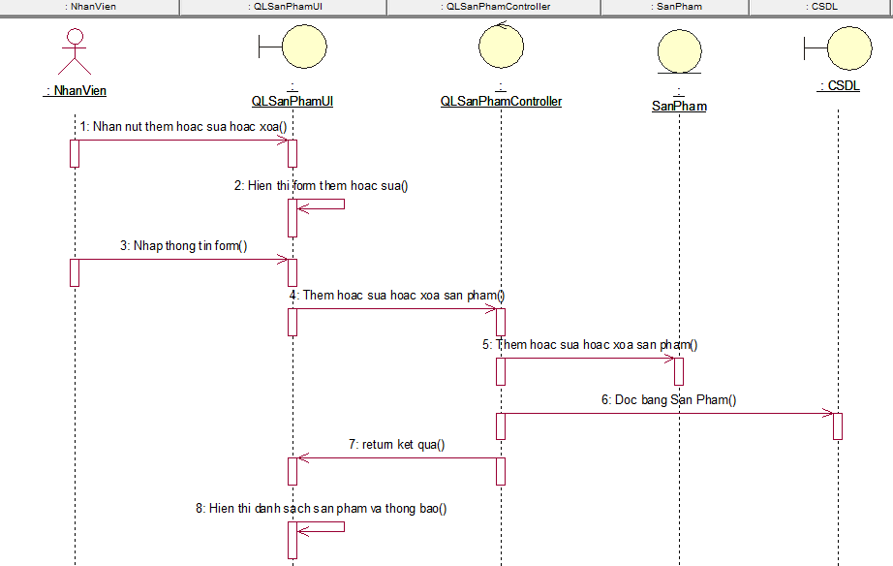

Hình 2.8: Biểu đồ trình tự quản lý sản phẩm

### 2.3.2 Use case đăng nhập

- Biểu đồ trình tự

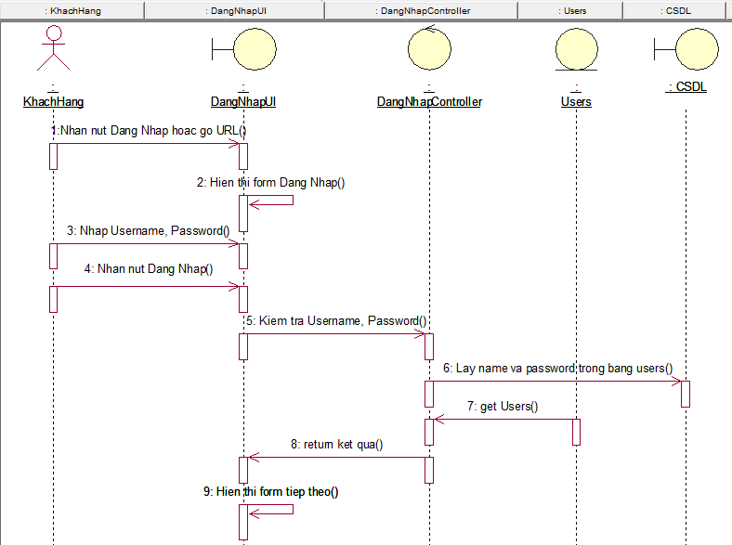

Hình 2.9: Biểu đồ trình tự đăng nhập

### 2.3.3 Use case đăng ký

- Biểu đồ trình tự

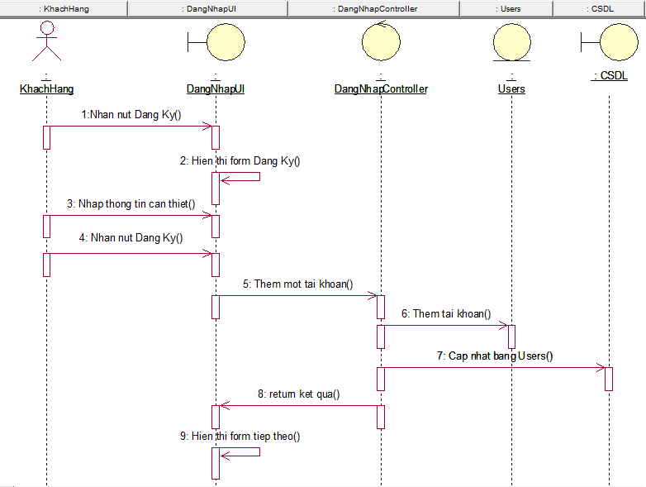

Hình 2.10: Biểu đồ trình tự đăng ký

### 2.3.4 Use case tìm kiếm

- Biểu đồ trình tự

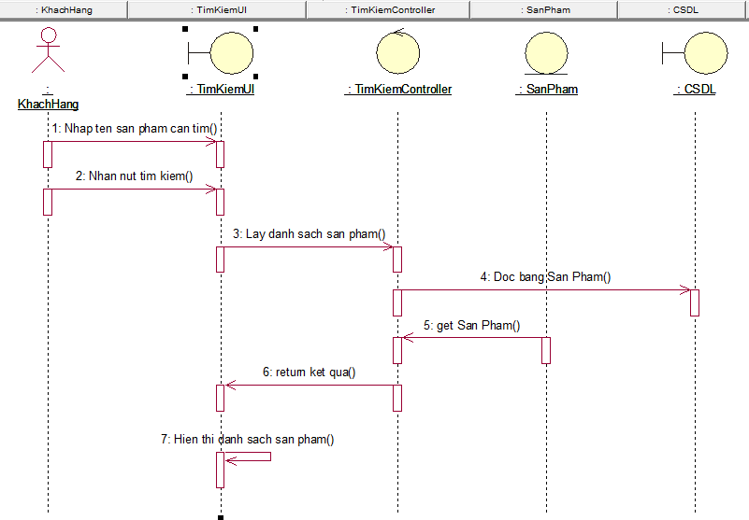

Hình 2.11: Biểu đồ trình tự tìm kiếm

### 2.3.5 Use case đặt hàng

- Biểu đồ trình tự

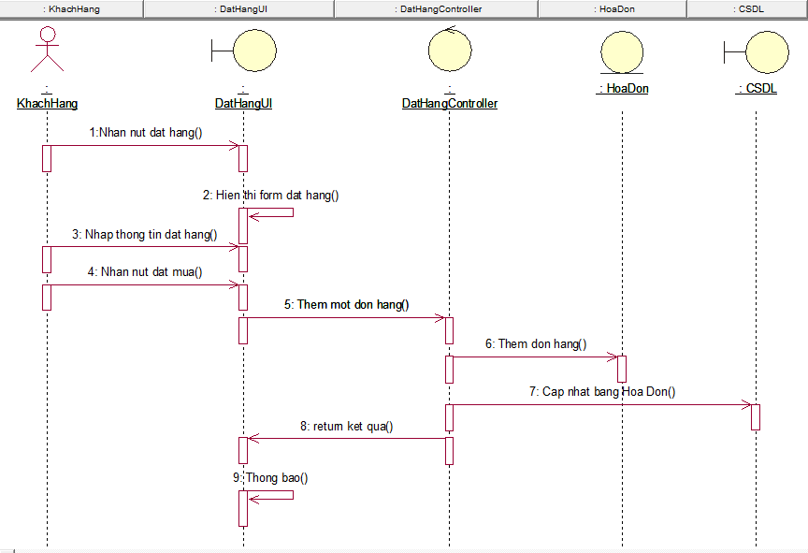

Hình 2.12: Biểu đồ trình tự đặt hàng

### 2.3.6 Use case giỏ hàng

- Biểu đồ trình tự

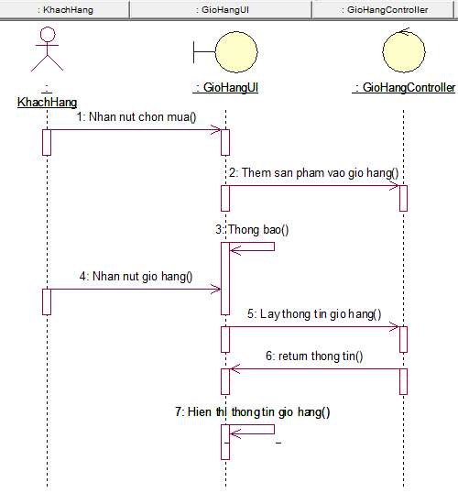

Hình 2.13: Biểu đồ trình tự giỏ hàng

### 2.3.7 Use case quản lý nhân viên

- Biểu đồ trình tự

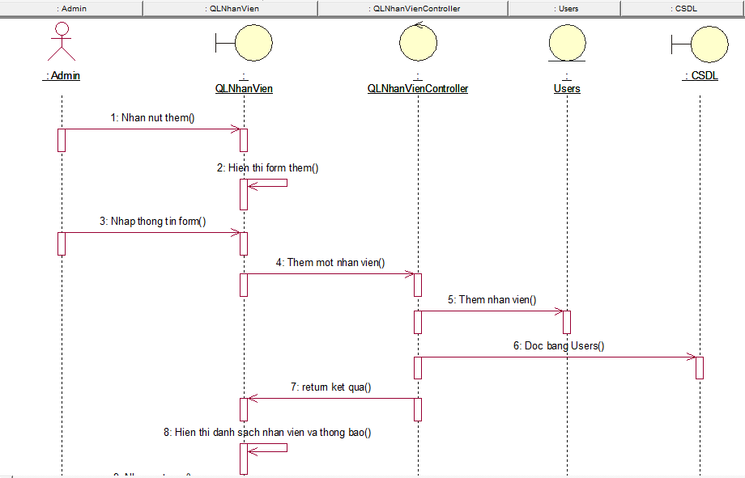

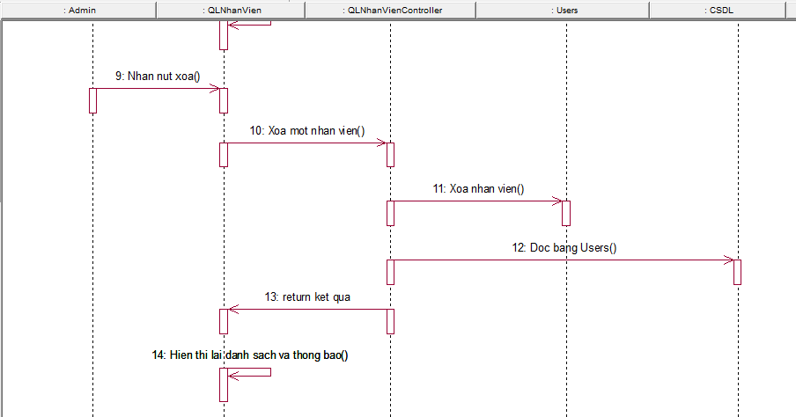

Hình 2.14: Biểu đồ trình tự quản lý nhân viên

### 2.3.8 Use case quản lý thể loại

- Biểu đồ trình tự

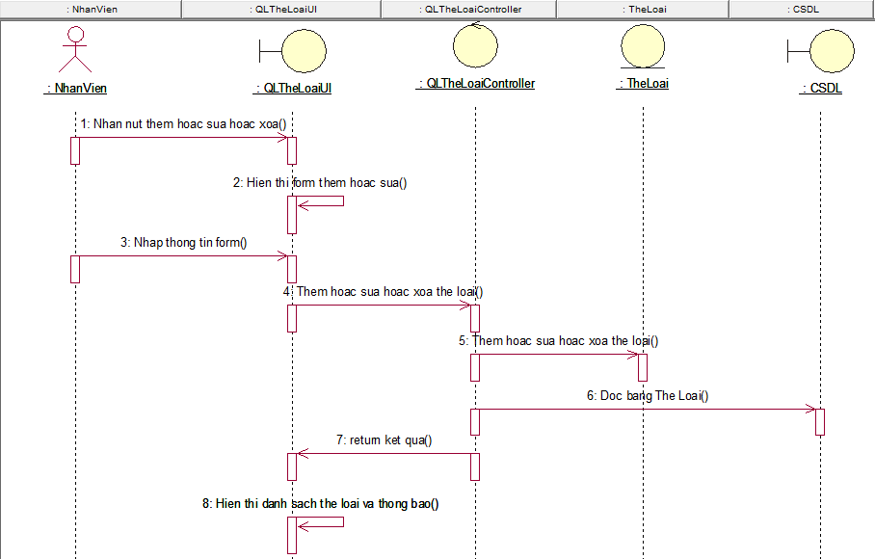

Hình 2.15: Biểu đồ trình tự quản lý thể loại

### 2.3.9 Use case comment

- Biểu đồ trình tự

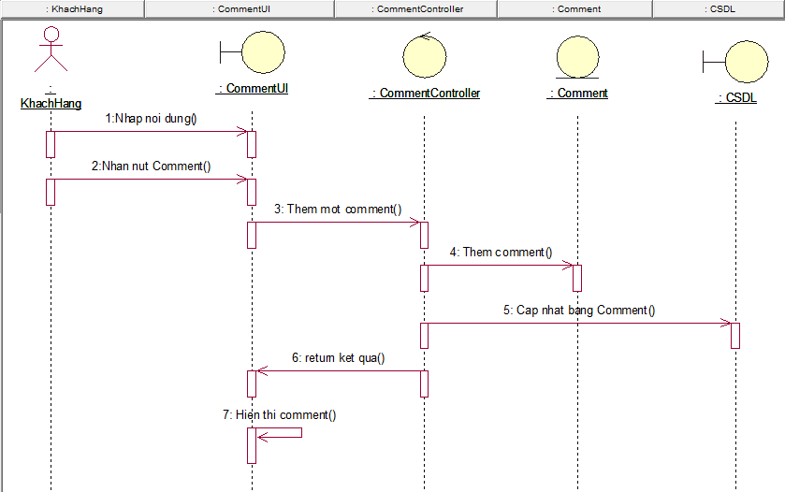

Hình 2.16: Biểu đồ trình tự comment

## 2.4 Xây dựng cơ sở dữ liệu

### 2.4.1 Mô hình hóa dữ liệu

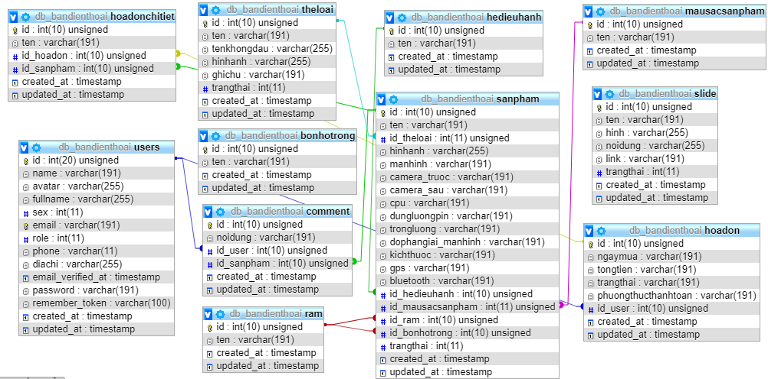

Hình 2.17: Cơ sở dữ liệu

**users:** Bảng admin chứa thông tin từ người sử dụng hệ thống quản lý.

**theloai:** Bảng chứa các thể loại sản phẩm

**hedieuhanh:** Bảng chứa các hệ điều hành của điện thoại

**ram:** Bảng chứa các loại ram khác nhau

**mausacsanpham:** Bảng chứa các màu sắc của sản phẩm

**sanpham:** Bảng sản phẩm chứa thông tin chi tiết cụ thể sản phẩm.

**chitietsanpham:** Bảng chứa các thông số sản phẩm.

**comment:** Bảng chứa các bình luận về sản phẩm của khách hàng

**hoadon:** Bảng hóa đơn chứa thông tin khách mua hàng, tổng tiền, ngày lập.

**hoadonchitiet:** Bảng chi tiết hóa đơn chứa thông tin hóa đơn, sản phẩm, số lượng đặt mua.

**slide:** Bảng chứa các slide hiển thị ở trang chủ

Quan hệ **theloai** và **sanpham**: 1-n.

Quan hệ **sanpham** và **chitietsanpham**: 1-n.

Quan hệ **hoadon** và **hoadonchitiet**: 1-n.

Quan hệ **sanpham** và **comment**: 1 – n.

Quan hệ **users** và **Ccmment** : 1-n.

Quan hệ **users** và **hoadon** : 1-n.

Quan hệ **sanpham** và **hoadonchitiet** : 1-n.

### 2.4.2 Thiết kế bảng

**Bảng users :**

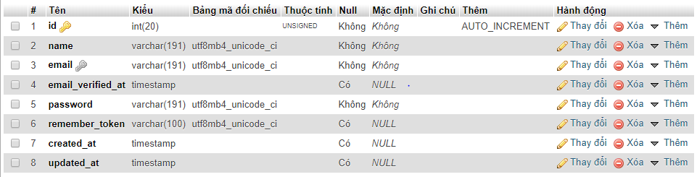

Bảng 2.1: Bảng users

**Bảng theloai :**

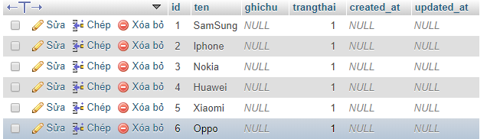

Bảng 2.2: Bảng TheLoai

**Bảng sanpham :**

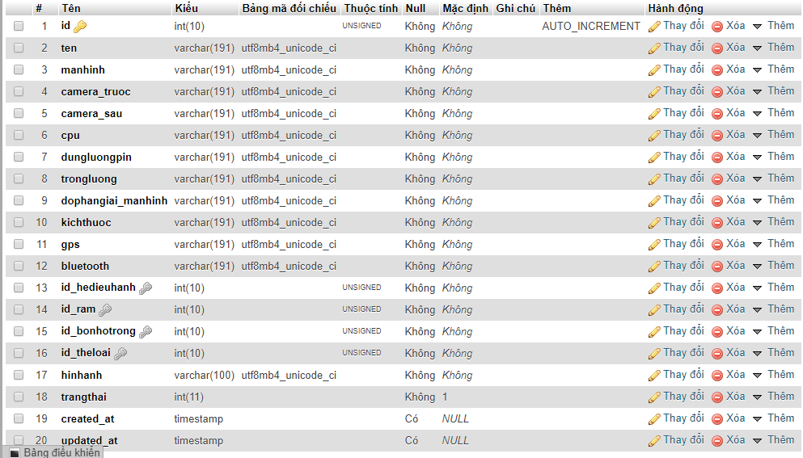

Bảng 2.3: Bảng SanPham

**Bảng ram :**

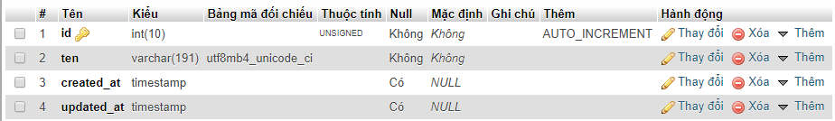

Bảng 2.4: Bảng ram

**Bảng hoadon :**

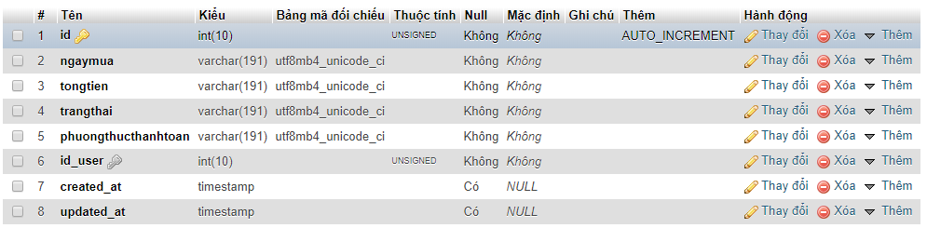

Bảng 2.5: Bảng HoaDon

**Bảng hoadonchitiet :**

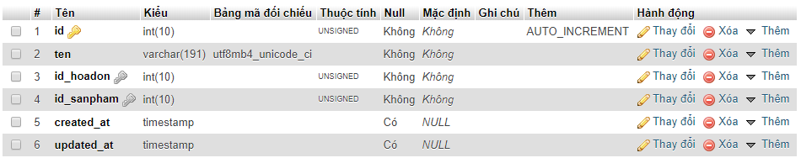

Bảng 2.6: Bảng hoadonchitiet

**Bảng bonhotrong :**

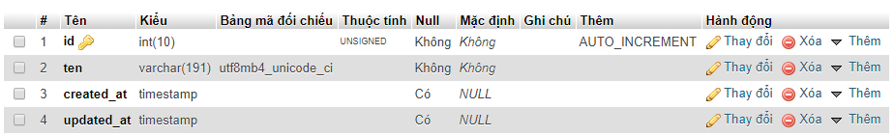

Bảng 2.7: Bảng bonhotrong

**Bảng comment :**

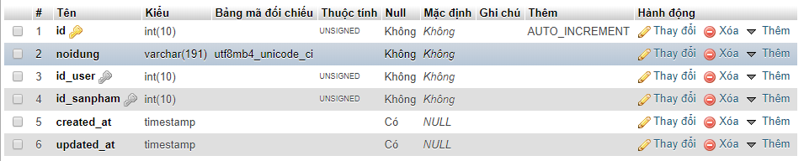

Bảng 2.8:Bảng comment

**Bảng hedieuhanh :**

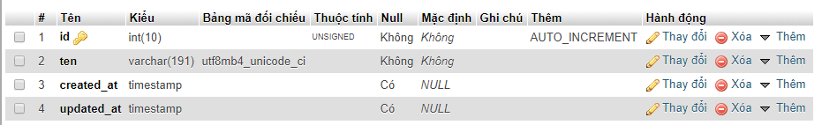

Bảng 2.9:Bảng hedieuhanh

**Bảng mausacsanpham :**

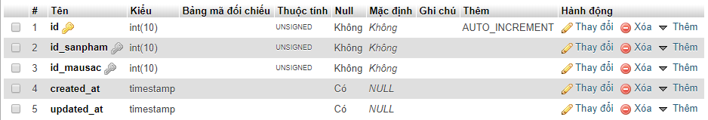

Bảng 2.11:Bảng mausacsanpham

**Bảng migrations :**

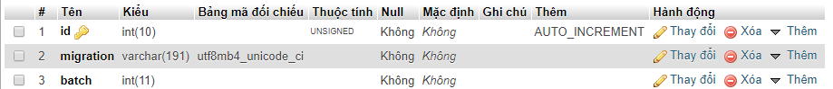

Bảng 2.12:Bảng migrations

**Bảng password_resets :**

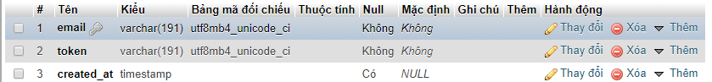

Bảng 2.13:Bảng password_resets

## 

## 2.5 Bản morkup giao diện

* Trang chủ

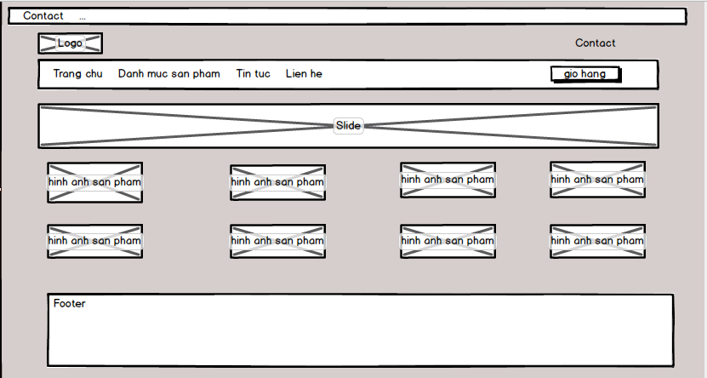

Hình 2.18: Bản morkup trang chủ

* Trang thể loại sản phẩm

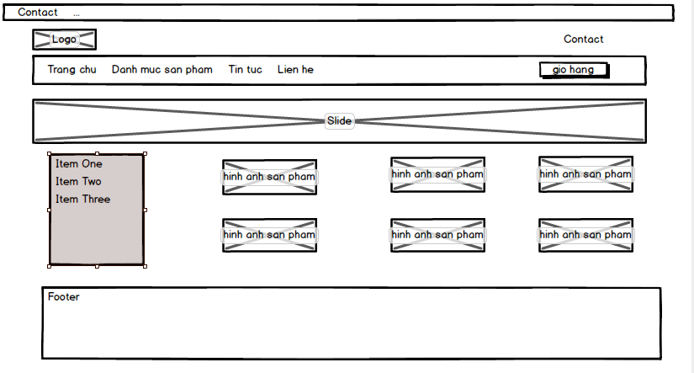

Hình 2.19: Bản morkup trang thể loại

* Trang đăng nhập

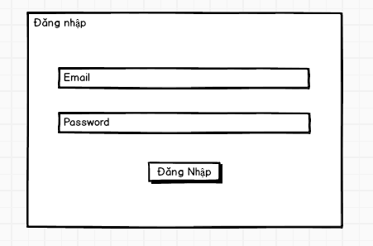

Hình 2.20: Bản morkup trang đăng nhập

* Trang chi tiết sản phẩm

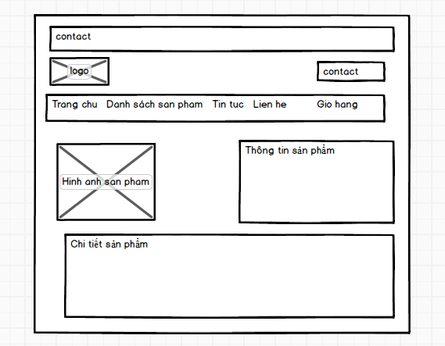

Hình 2.21: Bản morkup trang chi tiết sản phẩm

* Trang đặt hàng

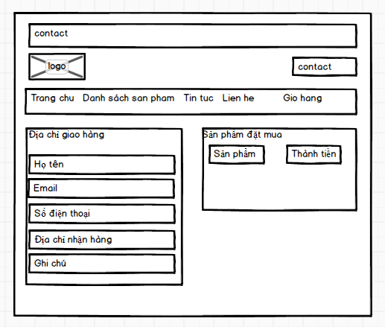

Hình 2.22: Bản morkup trang đặt hàng

## Bảng mork up trang admin

* Trang danh sách sản phẩm

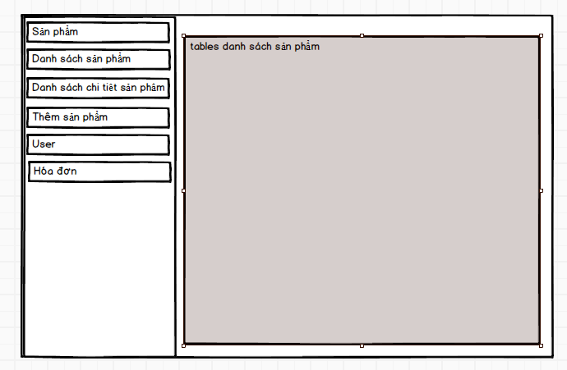

Hình 2.23: Bản morkup trang danh sách sản phẩm

* Trang danh sách nhân viên

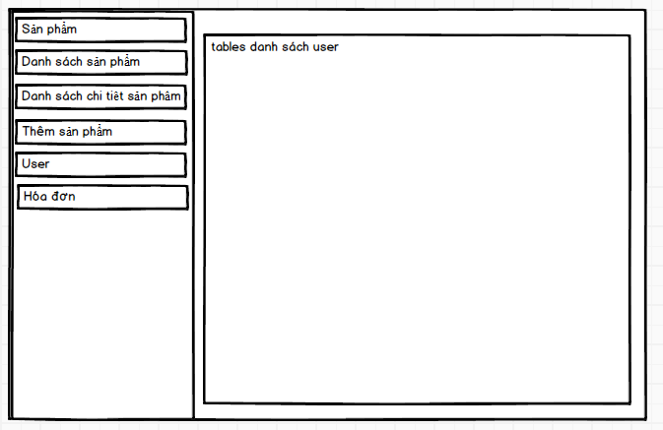

Hình 2.24: Bản morkup trang danh sách nhân viên

* Trang danh sách hóa đơn

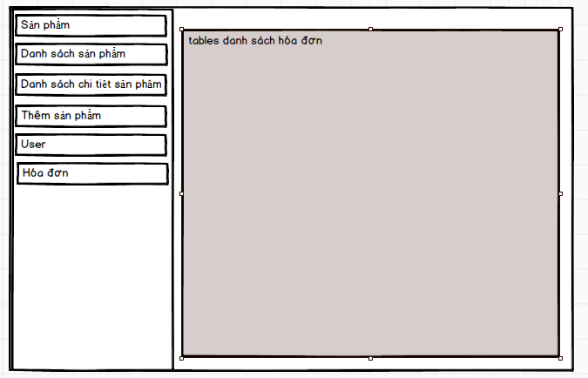

Hình 2.25: Bản morkup trang danh sách hóa đơn

**CHƯƠNG 3. KẾT QUẢ VÀ KẾT LUẬN**

## 3.1 Giao diện website

### 3.1.1 Giao diện frontend

- Giao diện trang chủ

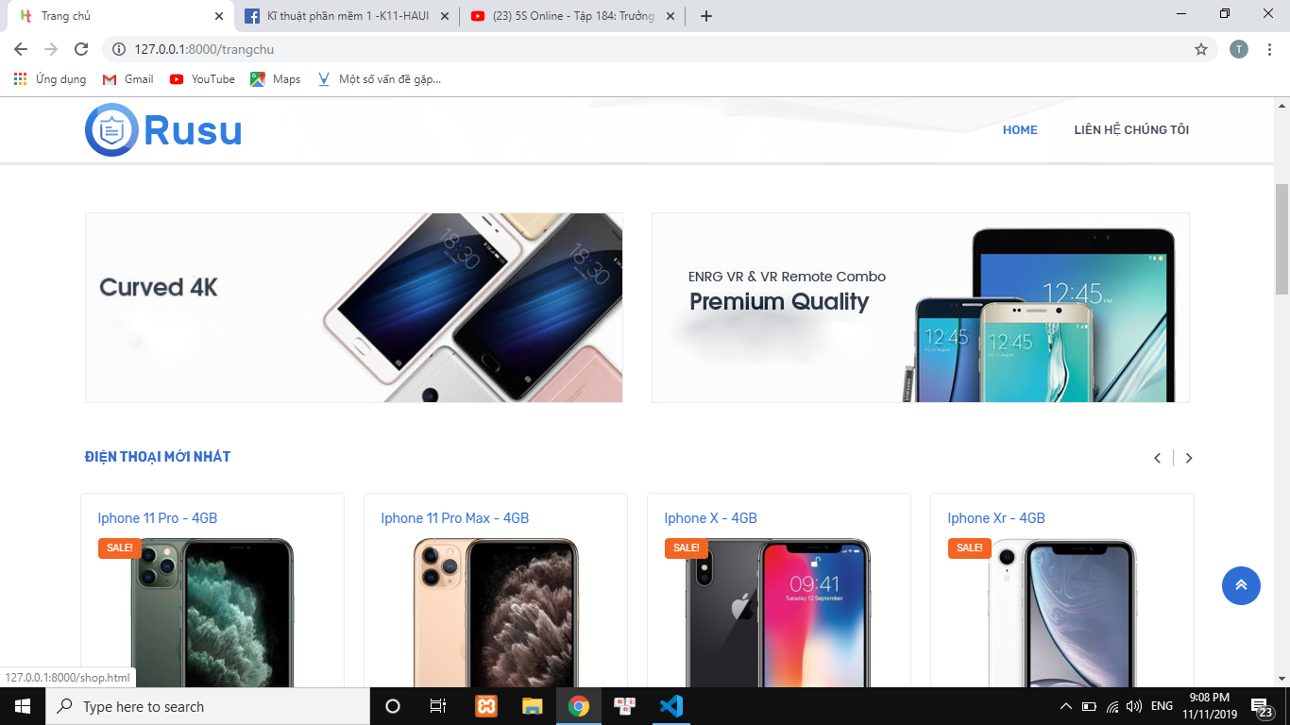

Hình 3.1: Giao diện trang chủ

- Giao diện trang thể loại sản phẩm

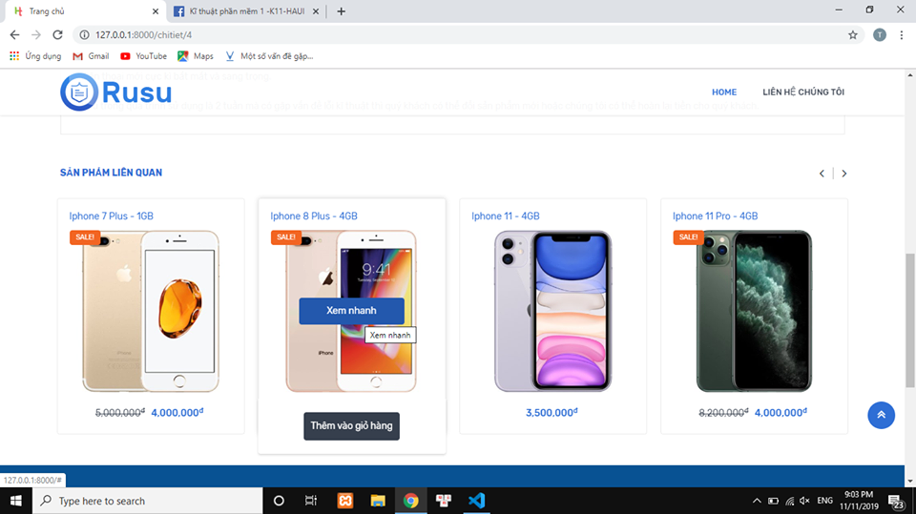

Hình 3.2: Giao diện trang thể loại.

- Giao diện trang đăng nhập

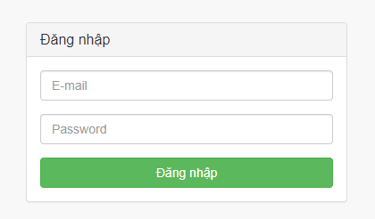

Hình 3.3: Giao diện trang đăng nhập.

### 

- Giao diện trang chi tiết sản phẩm

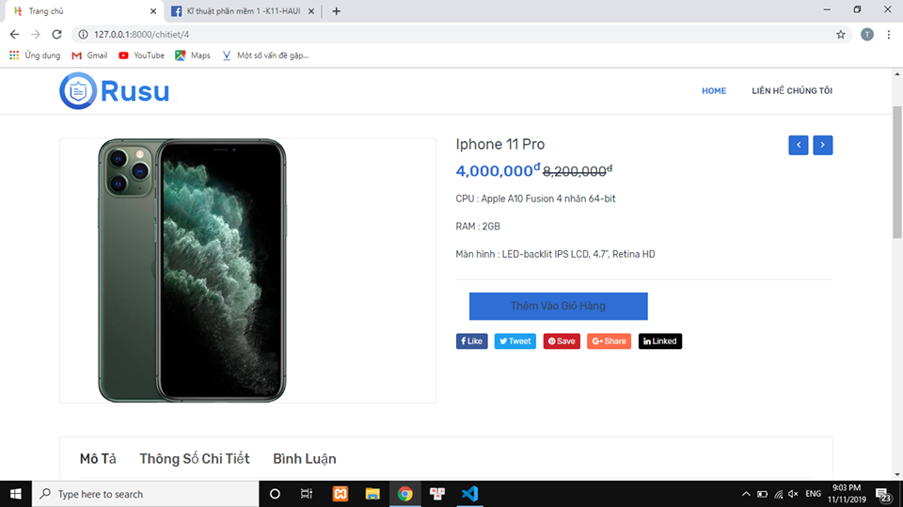

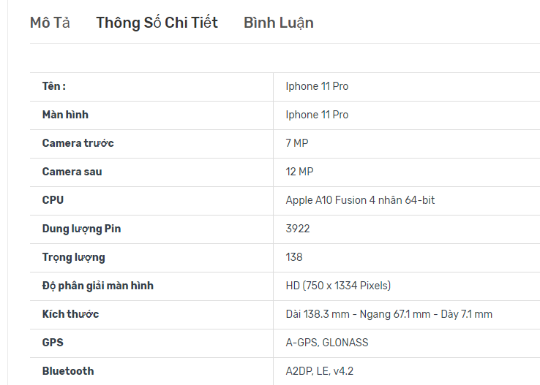

Hình 3.4: Giao diện trang chi tiết sản phẩm

- Giao diện trang đặt hàng

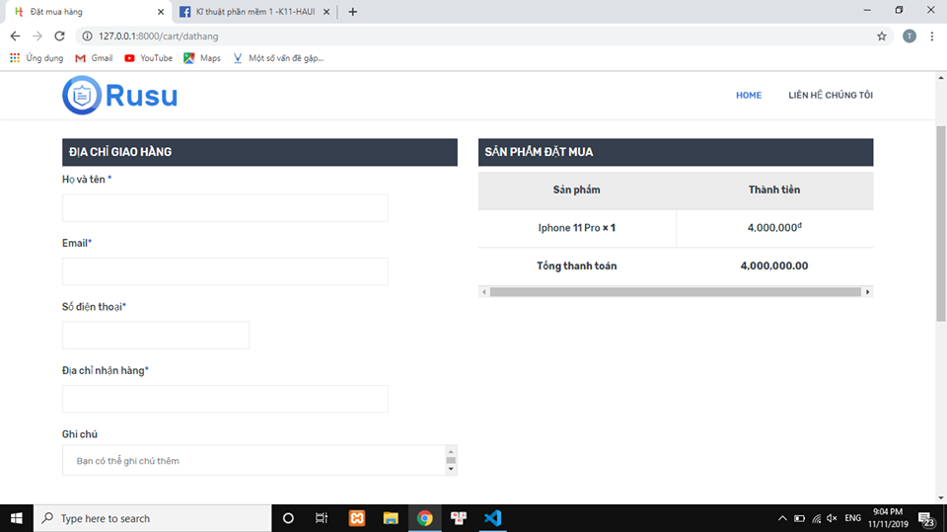

Hình 3.5: Giao diện trang chi tiết sản phẩm

### 3.1.2 Giao diện trang quản trị

- Giao diện trang danh sách thể loại

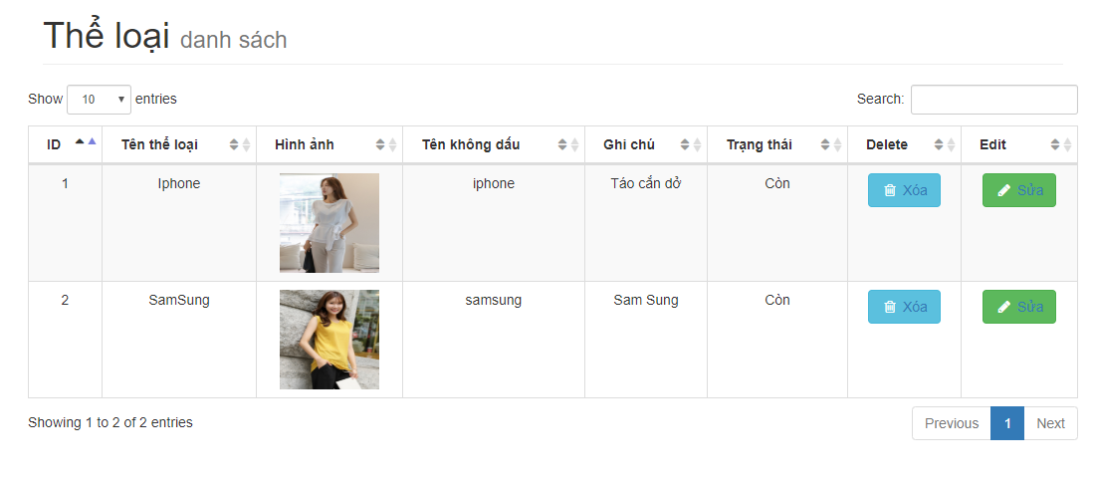

Hình 3.6: Giao diện danh sách thể loại

- Giao diện trang danh sách sản phẩm

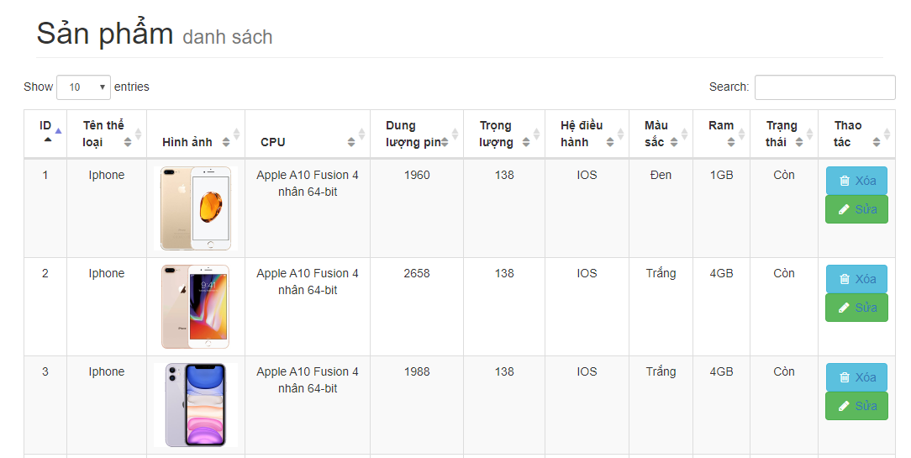

Hình 3.7: Giao diện dánh sách sản phẩm

- Giao diện trang danh sách user

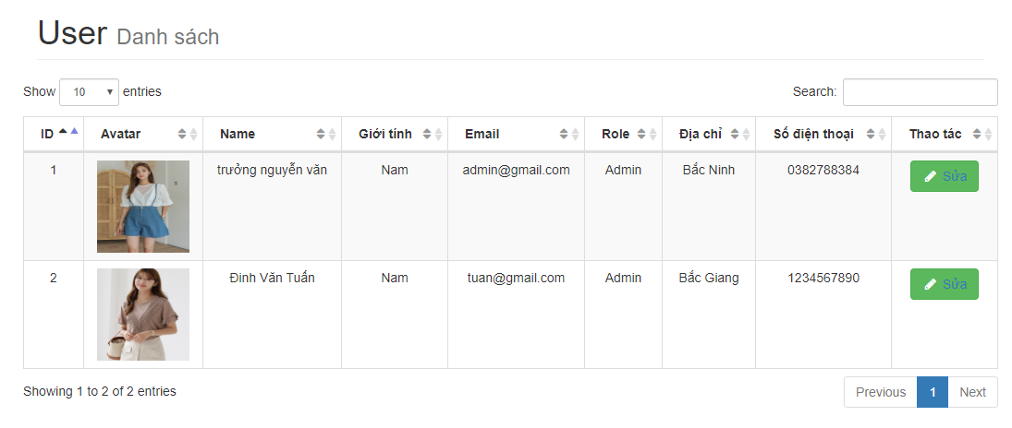

Hình 3.8: Giao diện danh sách nhân viên

- Giao diện trang quản lý hóa đơn

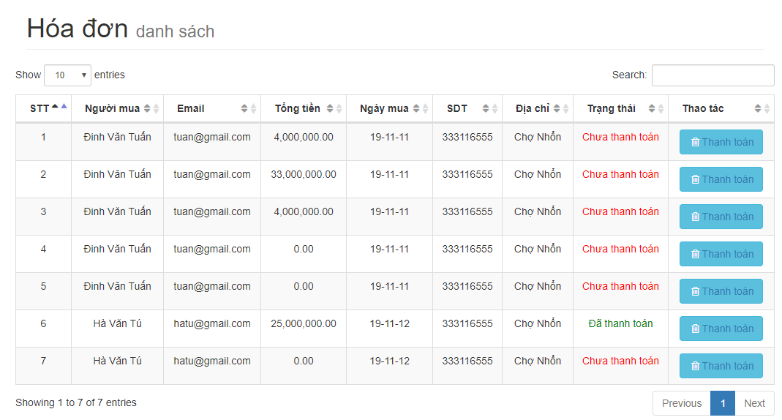

Hình 3.9: Giao diện danh sách hóa đơn

**PHẦN III. KẾT LUẬN**

**3.1 Những vấn đề đã được giải quyết**

Xây dựng được giao diện backend và các chức năng cho người quản trị như : Đănh nhập, quản lý nhân viên, quản lý thể loại, quản lý sản phẩm, quản lý hóa đơn.

Xây dựng được giao diện frontend khá thân thiện và các chức năng cho khách hàng như : Đăng nhập, xem chi tiết sản phẩm, mau hàng, đặt hàng, comment sản phẩm, liên hệ.

**3.2 Những vấn đề chưa được giải quyết**

Tốc độ xử lý mới được cài đặt và chạy thử với lượng dữ liệu ít, chưa thử chạy với nhiều người cùng lúc và dữ liệu lớn, vì vậy nếu số người truy cập cùng lúc nhiều thì có thể phát sinh lỗi.

Chức năng comment của người dùng chưa được linh hoạt và trau chuốt.

Frontend :giao diện vẫn còn khá ít thông tin và chưa được đẹp mắt.

**3.3 Hướng phát triển**

Backend : Thêm chức năng thống kê doanh thu sản phẩm và có thêm các mặt hàng linh kiện cho máy tính để bán.

Frontend : Thêm chức năng chat với admin và các voucher cho khách hàng .

**3.4 Tổng kết**

WEBSITE GIỚI THIỆU SẢN PHẨM VÀ BÁN ĐIỆN THOẠI DI ĐỘNGđược xây dựng trên Framework Laravel (PHP). Chương trình xây dựng với mục đích là vừa mang tính chất quảng bá sản phẩm, vừa phải là phần mềm quản lý kinh doanh trong đó xử lý chủ yếu các nghiệp vụ quản lý bán hàng và xử lý các đơn hàng của khách hàng thông qua mạng internet. Chương trình đã góp một phần không nhỏ cho các doanh nghiệp có thể tự quảng bá sản phẩm của mình đến người tiêu dùng, đồng thời giúp người tiêu dùng dễ dàng tìm mua sản phẩm theo sở thích mà không mất nhiều thời gian cho việc tìm kiếm.

Chương trình cho phép thực hiện giao dịch mua, bán sản phẩm trên website một cách dễ dàng, cho phép người quản trị hệ thống có thể thường xuyên thêm mới, cập nhật thông tin sản phẩm cũng như gỡ bỏ các sản phẩm cũ, không có trong danh mục sản phẩm đang bán, cho phép quản trị có thể quản lý được chính xác các đơn đặt hàng của khách hàng để có thể giao dịch kịp thời tới khách hàng của mình. Ngoài ra còn cho phép lưu trữ thông tin khách hàng một cách ngắn gọn nhưng vừa đủ để có thể thực hiện các giao dịch với khách hàng khi thực hiện các thủ tục mua bán hàng hóa thông qua website.

Tuy nhiên chương trình vẫn còn nhiều hạn chế, em kính mong thầy đóng góp ý kiến để chương trình được hoàn thiện hơn.

**TÀI LIỆU THAM KHẢO**

{Sách tham khảo}

[1]. Nguyễn Đình Hiến, 2007, Phân tích và thiết kế hệ thống hướng đối tượng vói UML

[2]. Phạm Hữu Khang, Xây dựng ứng dụng Web bằng PHP & MySQl, Nhà xuất bản Phương Đông.

{Các trang web tham khảo}

[2]. Trang web https://laravel.com/

[3]. Trang web <https://www.w3schools.com>

[4]. Trang web <http://www.php.net/>

[5]. Trang web <https://getbootstrap.com/docs/4.0/getting-started/introduction/>

[6]. Cộng đồng Laravel Việt Nam

[7].<https://www.youtube.com/watch?v=eQXYXJceuN0&list=PLJz8fm2GRwfXpMdR8NPxucjs9iRt1bII8>

[8].Trang web <https://vi.wikipedia.org/>

.